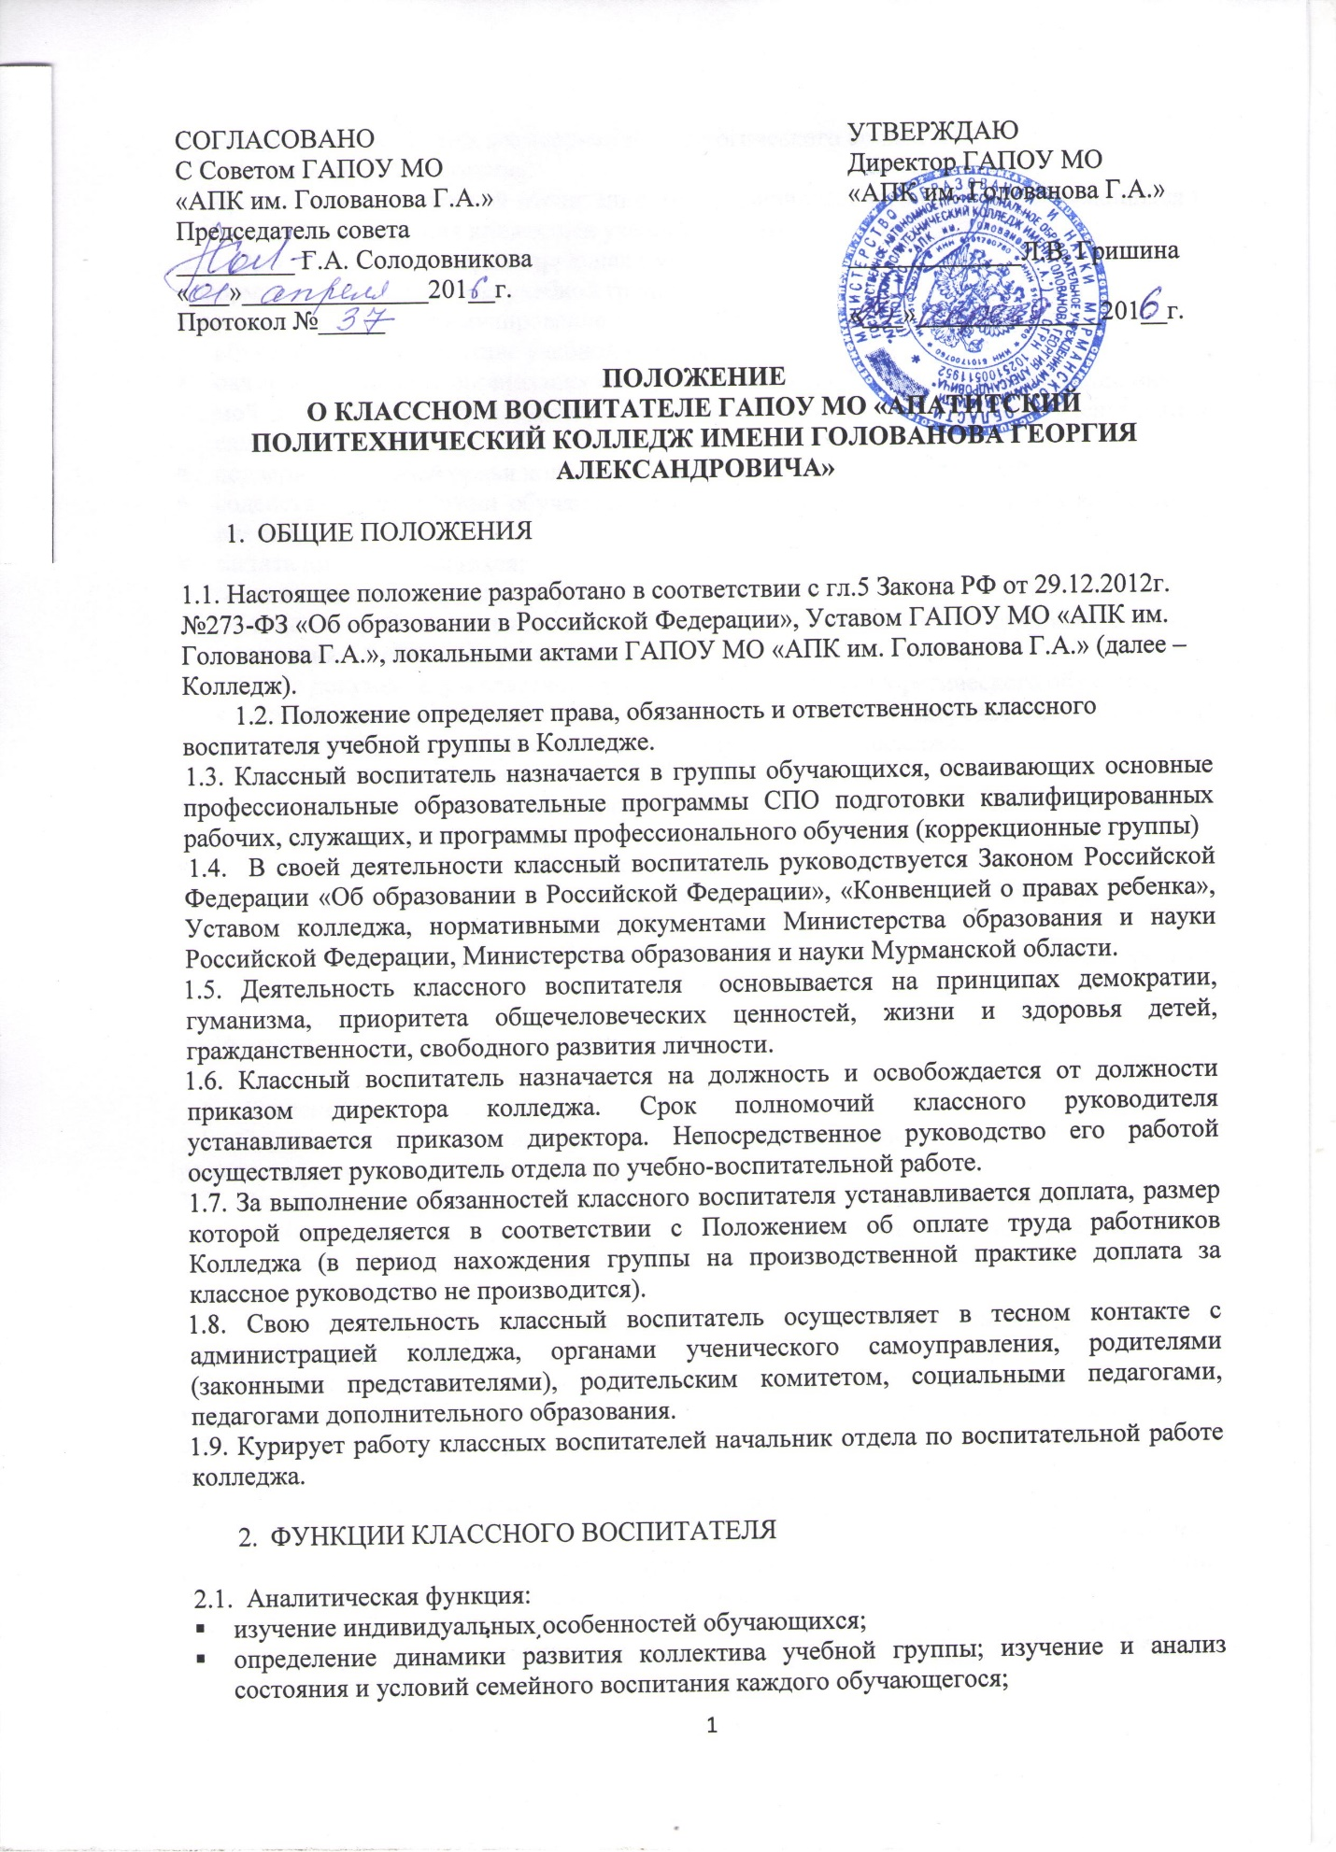

СОГЛАСОВАНО  С Советом ГАПОУ МО  «АПК им. Голованова Г.А.»  Председатель совета  _________ Г.А. Солодовникова  «___»______________201__г.  Протокол №_____ | УТВЕРЖДАЮ  Директор ГАПОУ МО  «АПК им. Голованова Г.А.»  _____________Л.В. Гришина  «___»______________201__г.

ПОЛОЖЕНИЕ
О КЛАССНОМ ВОСПИТАТЕЛЕ ГАПОУ МО «АПАТИТСКИЙ ПОЛИТЕХНИЧЕСКИЙ КОЛЛЕДЖ ИМЕНИ ГОЛОВАНОВА ГЕОРГИЯ АЛЕКСАНДРОВИЧА»

- ОБЩИЕ ПОЛОЖЕНИЯ

1.1. Настоящее положение разработано в соответствии с гл.5 Закона РФ от 29.12.2012г. №273-ФЗ «Об образовании в Российской Федерации», Уставом ГАПОУ МО «АПК им. Голованова Г.А.», локальными актами ГАПОУ МО «АПК им. Голованова Г.А.» (далее – Колледж).
1.2. Положение определяет права, обязанность и ответственность классного воспитателя учебной группы в Колледже.
1.3. Классный воспитатель назначается в группы обучающихся, осваивающих основные профессиональные образовательные программы СПО подготовки квалифицированных рабочих, служащих, и программы профессионального обучения (коррекционные группы)
1.4. В своей деятельности классный воспитатель руководствуется Законом Российской Федерации «Об образовании в Российской Федерации», «Конвенцией о правах ребенка», Уставом колледжа, нормативными документами Министерства образования и науки Российской Федерации, Министерства образования и науки Мурманской области.
1.5. Деятельность классного воспитателя основывается на принципах демократии, гуманизма, приоритета общечеловеческих ценностей, жизни и здоровья детей, гражданственности, свободного развития личности.
1.6. Классный воспитатель назначается на должность и освобождается от должности приказом директора колледжа. Срок полномочий классного руководителя устанавливается приказом директора. Непосредственное руководство его работой осуществляет руководитель отдела по учебно-воспитательной работе.
1.7. За выполнение обязанностей классного воспитателя устанавливается доплата, размер которой определяется в соответствии с Положением об оплате труда работников Колледжа (в период нахождения группы на производственной практике доплата за классное руководство не производится).
1.8. Свою деятельность классный воспитатель осуществляет в тесном контакте с администрацией колледжа, органами ученического самоуправления, родителями (законными представителями), родительским комитетом, социальными педагогами, педагогами дополнительного образования.
1.9. Курирует работу классных воспитателей начальник отдела по воспитательной работе колледжа.

- ФУНКЦИИ КЛАССНОГО ВОСПИТАТЕЛЯ

2.1. Аналитическая функция:
- изучение индивидуальных особенностей обучающихся;
- определение динамики развития коллектива учебной группы; изучение и анализ состояния и условий семейного воспитания каждого обучающегося;
- анализ воспитательных возможностей педагогического коллектива.
2.2. Прогностическая функция:
- прогнозирование уровней воспитанности и индивидуального развития обучающихся и этапов формирования коллектива учебной группы.
2.3. Организационно-координирующая функция:
- формирование коллектива учебной группы;
- организация и стимулирование разнообразных видов деятельности обучающихся коллективе учебной группы;
- оказание помощи и организация сотрудничества в планировании общественно значимой деятельности обучающихся в организации деятельности органов ученического самоуправления;
- поддержание связей семьи колледжа, социума;
- содействие в получении обучающимися дополнительного образования в колледже и вне его;
- защита прав обучающихся;
- организация индивидуальной работы с обучающимися;
- участие в работе педагогических и методических советов, административных совещаниях, Совета по профилактике правонарушений Колледжа;
- ведение документации классного воспитателя и журнала теоретического обучения;
- классный воспитатель несет ответственность за жизнь и здоровье обучающихся в период проведения внеклассных и общих мероприятий колледжа.
2.4 Коммуникативная функция:
- развитие и регулирование межличностных отношений между обучающимися; между обучающимися и взрослыми;
- оказание помощи каждому обучающемуся в адаптации к коллективу;
- содействие созданию благоприятного климата в коллективе учебной группы в целом и для каждого отдельного обучающегося;
- оказание помощи обучающимся в установлении отношений с окружающими социумом.

- ОБЯЗАННОСТИ КЛАССНОГО ВОСПИТАТЕЛЯ

Классный воспитатель обязан:
3.1. Осуществлять систематический анализ состояния успеваемости и динамики общего развития обучающихся учебной группы.
3.2. Организовывать учебно-воспитательный процесс в учебной группе; вовлекать обучающихся в систематическую деятельность коллектива группы; организовывать работу актива группы, формировать навыки самоуправления у обучающихся; оформлять классный уголок.
3.3. Изучать индивидуальные особенности личности обучающихся, условия их жизнедеятельности в семье и колледже.
3.4. Осуществлять необходимую обоснованную педагогическую и психологическую коррекцию, в особо сложных случаях информировать об этом администрацию колледжа.
3.5. Оказывать помощь обучающимся в решении их острых жизненных проблем и ситуаций.
3.6. Содействовать социальной/психологической и правовой защите обучающихся.
3.7. Вовлекать в организацию воспитательного процесса в группе преподавателей, родителей (законных представителей) обучающихся, специалистов из других сфер (науки, искусства, спорта, правоохранительных органов и пр.).
3.8. Пропагандировать здоровый образ жизни; вести систематическую работу по формированию навыков ЗОЖ; профилактике вредных привычек (табакокурения, употребления алкогольных напитков, наркомании).
3.9. Регулярно информировать родителей (законных представителей) обучающихся о результатах их учебной деятельности, организовывать проведение родительских собраний в группе; участвовать в работе родительских собраний колледжа.
3.10. Контролировать посещение учебных занятий обучающимися.
3.11. Координировать работу преподавателей, работающих в учебной группе, с целью недопущения неуспеваемости обучающихся и оказания им своевременной помощи в учебной деятельности
3.12. Планировать деятельность в соответствии с требованиями к планированию воспитательной работы, предоставлять отчёты о выполнении планов на полугодие, год.
3.13. Проводить утренние воспитательные мероприятия, классные информационные часы, другие внеурочные мероприятия в учебной группе согласно плану работы.
3.14. Организовывать участие обучающихся в муниципальных и региональных конкурсах, выставках, соревнованиях.
3.15. Своевременно и качественно вести документацию в рамках компетенции классного воспитателя (журнал теоретического обучения, план воспитательной работы в учебной группе, социально-демографический паспорт группы, отчеты, справки, характеристики, разработки воспитательных мероприятий и т.д.).
3.16.Участвовать в формировании личных дел обучающихся.
3.17. Оформлять сводную ведомость успеваемости обучающихся по окончании учебного года.
3.18. Вместе с мастером производственного обучения содействовать формированию портфолио обучающегося.
3.19. Посещать методические и воспитательные мероприятия согласно плану работы колледжа.
3.20. Соблюдать требования ОТ и ТБ, нести ответственность за жизнь и здоровье обучающихся в период проведения внеклассных и других мероприятий.

4. ПРАВА КЛАССНОГО ВОСПИТАТЕЛЯ

4.1. Регулярно получать информацию о физическом и психическом здоровье обучающихся учебной группы.
4.2. Контролировать результаты учебной деятельности обучающихся учебной группы с целью оказания своевременной помощи и коррекции.
4.3. Получать своевременную методическую и организационно - педагогическую помощь.
4.4. Самостоятельно планировать воспитательную деятельность в учебной группе, разрабатывать индивидуальные программы работы с обучающимися и их родителями (законными представителями), определять формы организации деятельности ученического коллектива и проведения мероприятий в группе.
4.5. Приглашать в колледж родителей (законных представителей) обучающихся по учебной и внеучебной деятельности.
4.6. Классный воспитатель имеет право на защиту собственной чести, достоинства и профессиональной репутации в случае несогласия с оценками его деятельности со стороны администрации колледжа, родителей (законных представителей), обучающихся.

5. ОТВЕТСТВЕННОСТЬ КЛАССНОГО ВОСПИТАТЕЛЯ

- неполное и некачественное исполнение обязанностей, определяемых настоящим положением;
- нарушение норм профессиональной и педагогической этики;
- невыполнение обучающимися группы правил внутреннего распорядка обучающихся Колледжа (пропуски занятий без уважительной причины; совершение дисциплинарных проступков);
- низкий уровень успеваемости в группе;
- недостаточную работу по сохранности контингента.

